Elektronická pošta Outlook Web Access
Aplikace / Nástroj: |  | Outlook Web Access
Zpracoval: |  | Dominik Böhm, Ing.
Vydání číslo: | 1. | Datum: | 20.05.2009

Outlook Web Access
Otevření Outlooku přes internet:
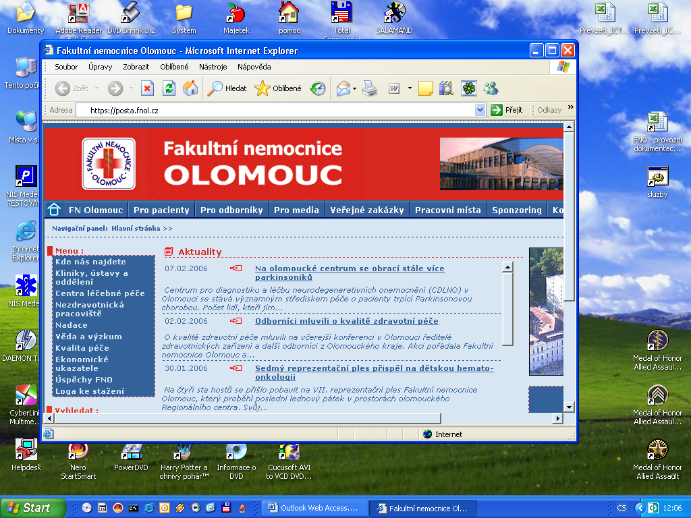
Do pole Adresa napište:
- Mimo FN napište: https://posta.fnol.cz

- Ve FN napište: http://posta.fnol.cz
  - jméno zadejte ve tvaru „fnol\os.cislo“ (zpětné lomítko lze zadat buď kombinací kláves pravé ALT a Q nebo levé ALT a 92)

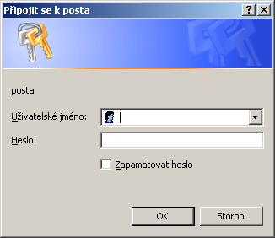
Přihlášení:

Pro připojení k poště je třeba se přihlásit, do pole Uživatelské jméno napište své osobní číslo.

Do pole Heslo napište příslušné heslo.
Tlačítkem OK potvrďte.

Příjem pošty:
Pro přečtení doručené pošty musíte klepnout v poli Složky na Doručená pošta.
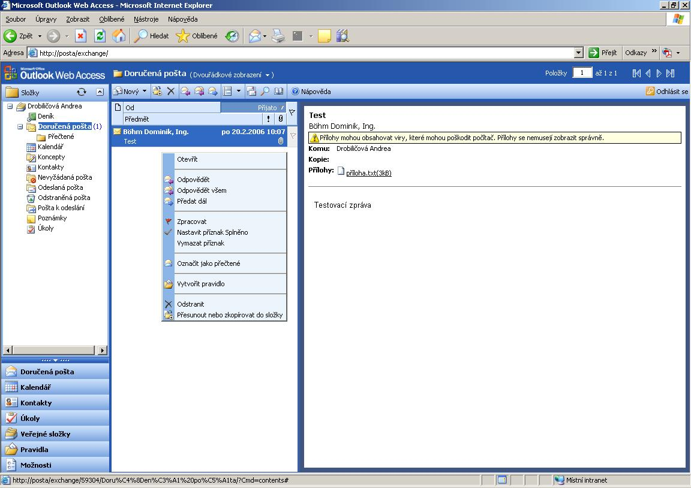
Najeďte na email, který chcete přečíst 2x na něj klepněte nebo zmáčkněte pravé tlačítko myši. Při použití myši se otevře roletka kde použijte pole Otevřít. Pokud chcete tento email poslat další osobě použijte pole Předat dál a pokud chcete odpovědět na tento email zvolte pole Odpovědět. A dále pokračujte jako v bodě Psát zprávu.
Přílohu otevřete dvojím kliknutím na přílohu nebo pravým tlačítkem myši.
Přílohu otevřete dvojím kliknutím na přílohu nebo pravým tlačítkem myši.
Psát zprávu:
Pro psaní nových zpráv musíte být ve Složky na složce Doručená pošta.

Klepněte na pole Nový.
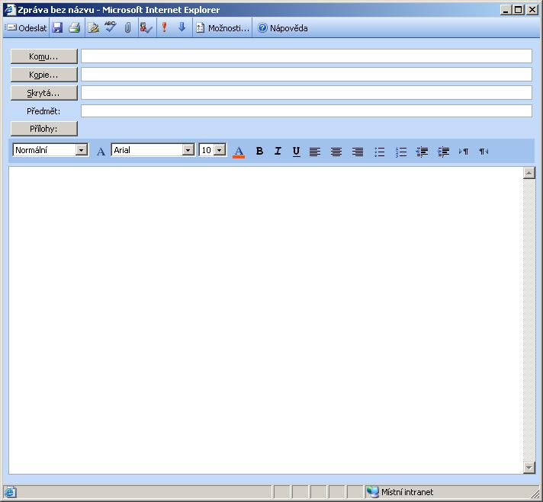
Napište emailovou adresu do pole Komu…
nebo Klepněte na tlačítko Komu…
Otevře se seznam kontaktů

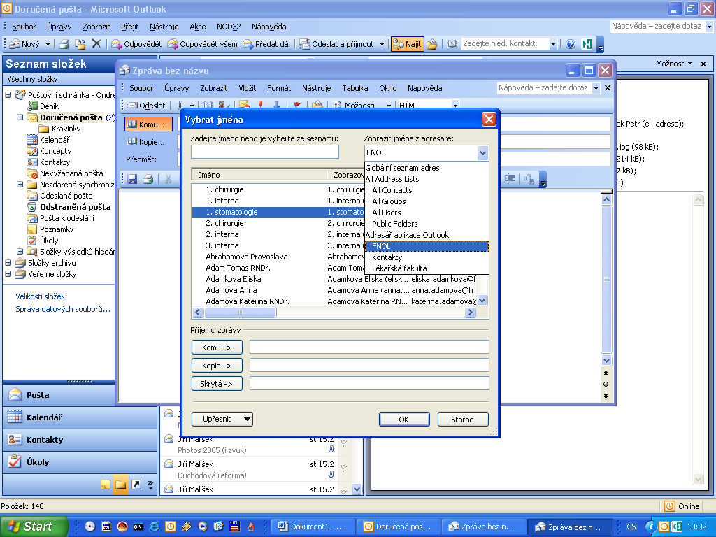
Pokud chcete k emailu přiložit přílohu zmáčkněte „kancelářskou sponku“. Vyberte požadovaný dokument, vložte tlačítkem Vložit.
Sem napište požadovaný text

Email odešlete tlačítkem Odeslat.
V poli Zobrazit jména z adresáře: v roletce vyberte požadovaný adresář (FNOL, Kontakty-vlastní adresy, Lékařská fakulta…), ve kterém jsou adresy řazeny abecedně podle příjmení.
Vyberte požadovaného příjemce pošty a klepněte na něj.
Tlačítkem Komu-> uložíte adresu do emailu, adres k jednomu emailu může být více. Pokud máte uloženy všechny požadované adresy potvrďte tlačítkem OK.

